GRÁFICOS

PLANO N° 1 ZANJA CONSTRUCCION RED PRIMARIA

PLANO N° 2 ZANJA CONSTRUCCION RED PRIMARIA EN ACERA

PLANO N° 3 ZANJA CONSTRUCCION RED PRIMARIA EN CRUCES DE CALLE

PLANO N°4 REQUERIMIENTO PARA EXCAVACION Y RELLENO DE ZANJA

PLANO N° 4A REQUERIMIENTOPARA EXCAVACION Y RELLENO DE ZANJA

PLANO N°5 CRUCE CON OTRAS TUBERIAS

PLANO N°6 DETALLE DE VACIADO DE ACERA

PLANO N°7 BLOQUE DE PROTECCIÓN DE H°A°

PLANO N°8 TÍPICOS DE INSTALACIÓN CORRIENTE IMPRESA

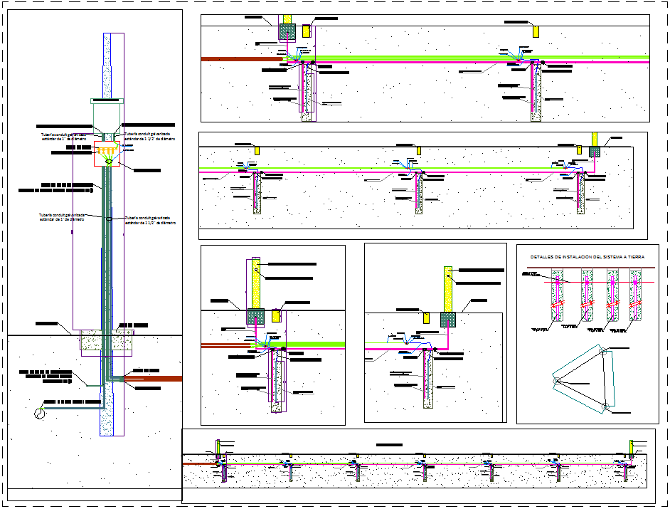

PLANO N° 8A TÍPICOS DE INSTALACIÓN ÁNODOS GALVÁNICOS

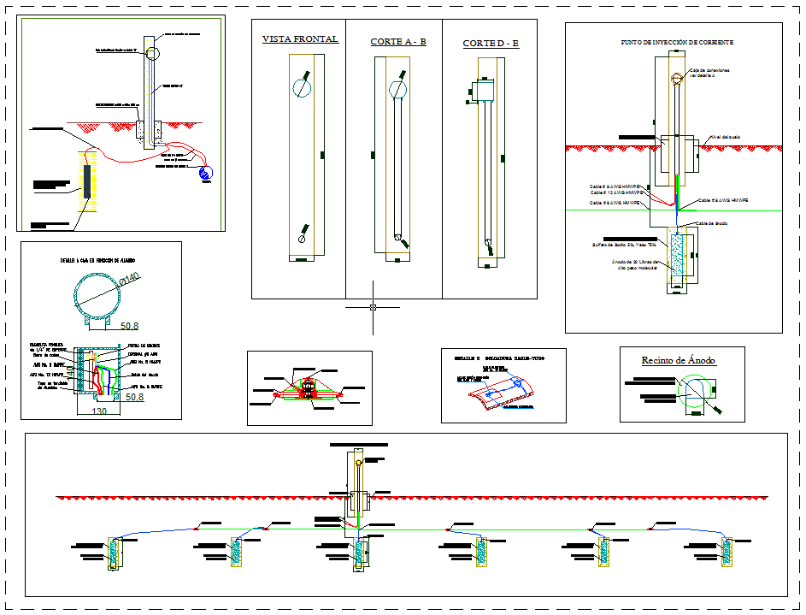

PLANO N° 9 SEÑALIZACION VERTICAL (MOJONES)

PLANO N° 9 - A SEÑALIZACION VERTICAL (MOJONES)

PLANO N°10 CAMARA PARA VÁLVULAS

PLANO N° 11 LETRERO DE OBRA

